Gaine murale PK 90X55 D HF en matière synthétique blanche exempt d’halogènes
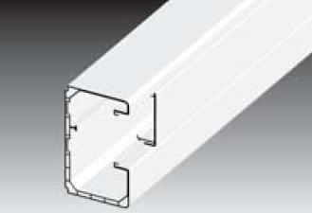
La gaine murale doit être fabriquée en matière synthétique autoextinguible, exempt d’halogènes en blanc RAL 9003. Elle doit avoir une paroi double avec des cavités qui garantissent une grande rigidité.
La gaine murale a une hauteur de 90 mm, une profondeur de 55 mm et une ouverture pour un couvercle de 45 mm. Cette ouverture est placée asymétriquement afin d’avoir assez de place pour les câbles.
La longueur de la base et du couvercle est de 2000 mm et les deux doivent être munis d’un feuil de protection, facile à enlever.
Le couvercle en forme U doit avoir deux rebords relevés avec une cannelure afin de pouvoir se verrouiller dans la base, en haut et en bas.
Le dos de la gaine murale doit être pourvu de perforations pour faciliter le montage au mur.
Les angles intérieurs et extérieurs, les pièces en T et les angles plats s’encliquettent facilement après la pose des câbles. Des accouplements, des fermetures et des plaques de finition sont disponibles.
La gaine murale convient à des mécanismes modulaires 45x45 mm qui s’encliquettent directement dans l’ouverture du couvercle de façon à rendre les boîtes d’appareillage superflues.
21/06/2018

